МИНИСТЕРСТВО ПРОСВЕЩЕНИЯ РОССИЙСКОЙ ФЕДЕРАЦИИ
Управление образования Администрации Рузского городского округа
Администрация Рузского городского округа Московской области
МАОУ КШИ «Первый Рузский казачий кадетский корпус
имени Героя Советского Союза Л.М. Доватора»

Литературоведение

Тема"Утерянные буквы
русского языка"
(исследовательская работа)

Автор: Бабашов Камил,
ученик 7 класса

Руководитель: Григорьев Ю.Н.,
учитель русского языка и литературы

2025
п. Брикет

СОДЕРЖАНИЕ

ВВЕДЕНИЕ--------------------------------------------------------------------------- 3 стр.
1.ОСНОВНАЯ ЧАСТЬ.
1.1. Древнерусский и старославянский языки------------------------- 4 стр.
1.2. Абэцэ, абевега, азбука, алфавит---------------------------------- 4- 5 стр.
1.3. Древние славянские алфавиты: а) кириллица, б) глаголица. ---5 стр.
1.4. Названия и начертания букв алфавита современного русского языка.-------------------------------------------------------------------------------- 5- 6 стр.

2. ПРАКТИЧЕСКАЯ ЧАСТЬ.
2.1 О пословицах и поговорках------------------------------------------- 6 стр.
2.2 Пословицы и поговорки, включающие буквы древнеславянской азбуки. ----------------------------------------------------------------------- 6-7 стр.
ЗАКЛЮЧЕНИЕ ---------------------------------------------------------------------- 8 стр.
СПИСОК ЛИТЕРАТУРЫ---------------------------------------------------------- 9 стр.
ПРИЛОЖЕНИЕ----------------------------------------------------------------- 10-20 стр.

Знание прошлого – это ключ к пониманию настоящего. Крайне важно слышать голос предков, почувствовать себя частицей исторического потока, не прерывающегося в течение веков и тысячелетий.
Славяне – особый народ с неповторимой исторической стезей, абсолютно по-иному воспринимающий окружающую действительность во всех ее проявлениях, которые нашли отражение в их языке. Он оказывается наиболее прочной, содержательной и богатой исторической памятью славянства.
Актуальность моего исследования определяется тем, что древнерусский язык был и остается важным историческим источником для изучения общественного строя и общественных отношений, материальной и духовной культуры древнерусского народа и его предков.
Цель работы: выявить, где в современном русском языке встречаются исчезнувшие буквы древнеславянского алфавита.
Объект исследования: алфавит русского языка.
Задачи исследования.
- изучить научную литературу по теме исследования и разработать методику исследования;
- сопоставить древнерусский алфавит и алфавит современного русского языка и выявить исчезнувшие буквы русского алфавита;
- отобрать и рассмотреть пословицы и поговорки, в которых используются исчезнувшие буквы русского алфавита.
Используя сопоставительный метод, я сравнил древнерусский алфавит и алфавит современного русского языка и выявила исчезнувшие буквы русского алфавита.
Теоретическая и практическая значимость работы определяется возможностью использования результатов исследования в процессе изучения русского языка непосредственно на уроках, в спецкурсе по истории русского языка, а также при проведении дальнейших исследований в данном направлении.
Структура работы определяется последовательностью решения поставленных задач. Работа состоит из введения, в котором определяются основные параметры исследования; теоретической и практической частей; заключения и списка использованной литературы.

1. Основная часть.
1.1. Древнерусский и старославянский языки.
Справедливо считается, что родной язык – главный фактор гармоничного развития человека. И как утверждал К.Д. Ушинский, что не условным звукам только учится ребёнок, изучая родной язык, но пьёт духовную жизнь и силу из родимой груди родного слова.
Древнерусский язык – это язык, на котором говорили в прошлом (приблизительно с середины I до середины II тысячелетия) все восточные славяне, т.е. предки современных русских, украинцев и белорусов. Поэтому древнерусский язык называют ещё общевосточнославянским.
Старославянский язык – это по происхождению язык древних македонских болгар (из южной группы славян), в силу ряда исторических причин ставший языком христианской религии и литературы у восточных славян (и не только у них) и поэтому оказавший влияние на древнерусский язык.
Древнерусский язык существенно отличался по своему строю от любого из современных восточнославянских языков.

1.2. Абэцэ, абевега, азбука, алфавит.
В развитии языка отражается развитие мышления человека, поэтому изучение языка помогает понять, как менялось мировоззрение людей в те времена, от которых не осталось прямых письменных свидетельств. Кроме того, исследование древнерусского языка необходимо для чтения и понимания памятников письменности на этом языке, в то время, когда письменность начала зарождаться, а потом и развиваться. В истории языка отражается и социальная история говорящего на нём народа.
В истории древнерусского языка выделяются два периода: дописьменный – до X–XI вв. и письменный. Но начало этому процессу познания заложено в букваре, изучение которого начинается с изучения азбуки.
Абэцэ, абевега, азбука, алфавит… Все эти слова означают одно и то же – буквы какой-нибудь письменности, расположенные в некотором порядке.
Все четыре названия устроены на один лад, по одному принципу. Все они представляют собой соединённые в одно слово названия первых букв таких «упорядоченных перечней»; названия эти меняются от языка к языку, от народа к народу.
«Аз-бука» старославянского происхождения составное слово; старославянского – потому, что в древнерусском языке личное местоимение первого лица – «я» звучало не как «аз», а как «яз». Даже великие князья и цари в самых торжественных грамотах писались по-русски: «Яз, великий князь Московский…»
«Букы» (или «буки») дожило у нас до самой революции в церковношкольной практике как мнемоническое, облегчающее запоминание название второй буквы алфавита: в славянской азбуке на втором месте стоял звук «б». По своему смыслу слово «букы» означало «буква»; пожалуй, это было самое «азбучное» из всех славянских буквенных имён.

1.3. Древние славянские алфавиты: а) кириллица, б) глаголица.
Письменность у восточных славян существовала и до того периода в их языковой истории, который именуют письменным. Развитые древние славянские алфавиты носят названия глаголицы и кириллицы. Создание или усовершенствование одного из них (спорно – какого) приписывают христианскому проповеднику IX в. Константину (Кириллу). В основу кириллицы было положено греческое уставное литургическое (т.е. богослужебное) письмо, а глаголицу сближают то с западными, то с восточными алфавитами.
Все дошедшие до нас древнерусские тексты написаны кириллицей. Об употреблении глаголицы мы знаем очень мало (глаголицей сделаны, например, надписи на внутренних стенах новгородского Софийского собора).
Современный русский алфавит является модификацией древнейшей славянской азбуки (буквицы), называемой кириллицей. Для того чтобы лучше понять состав современного алфавита и оценить его, нужно представлять себе изменения в составе букв кириллического алфавита.
Кириллица была составлена в конце IX в. для перевода греческих богослужебных книг на славянский язык. На основе кириллицы развилось болгарское, древнерусское и сербское письмо.
На Руси эта азбука получила широкое распространение с конца X в. после официального введения христианства (988 г.). Богослужебные книги пришли к нам из Болгарии. Позднее (примерно к XIV в.) древнерусский язык распался на русский, украинский и белорусский языки. Все три народа – русские, украинцы и белорусы – пользуются азбуками, в основе которых лежит кириллица.
В основу кириллицы было положено греческое унциальное письмо торжественных книг. Кириллица состоит из 43 букв, 24 из которых заимствованы из греческого унциала.
Кириллица состоит только из заглавных букв единого шрифта (впервые две разновидности букв – прописные и строчные – ввел Петр I в образце азбуки 1710 г.).
В греческом языке не было многих звуков, имеющихся в славянских языках, – не было, естественно, в греческом письме и соответствующих букв. Поэтому в кириллицу применительно к особому звуковому составу старославянского языка было введено 19 новых, частично заимствованных из других алфавитов (ш, ц), а частично и специально созданных для этого букв ( см. приложение, в табл. отмечены знаком *).
Сопоставляя древнеславянскую (древнерусскую) буквицу и современный русский алфавит, мы видим, что утеряно 16 букв.

1.4. Названия и начертания букв алфавита современного русского языка.
Причина исчезновения этих букв в том, что они выполняли смыслоразличительную функцию лишь на письме, и между людьми возникало непонимание, поскольку буквы имели разное написание, но почти одинаковое звучание.
Приведу пример. Слова, одинаковые по звучанию, но разные по значению:
Миръ – состояние без войны;
Міръ – вселенная;
Мїръ – община;
Мгро – благовонное масло;
Мǽръ – мера времени.
В процессе развития, совершенствования нашего письма изменились и названия букв. Старые кириллические названия оставшихся букв алфавита "аз", "буки", "веди" и т.д., которые не совпадали с их звучанием, в XVIII в. были устранены и вместо них приняты названия "а", "бэ", "вэ" и т.д., как в латинском алфавите. Это значительно упростило письмо и чтение древнерусского языка, поскольку название буквы указывало теперь на соответствующий этому названию звук.
Названия "аз", "буки", "веди" и т.д. употреблялись, наряду с названиями типа "а", "бэ", "вэ", еще и в XIX в., а также и в начале XX в. Окончательно победили краткие названия букв лишь в советское время.

2. Практическая часть.

2.1. О пословицах и поговорках.
Рассмотрев причины и пути исчезновения букв древнеславянского алфавита, мне показалось интересным выявить случаи использования этих букв в современном русском языке. Я обратился к исследованию пословиц и поговорок, поскольку, как говорил Михаил Александрович Шолохов: «…ни в одной из форм языкового творчества народа с такой силой и так многогранно не проявляется его ум, так кристаллически не отлагается его национальная история, общественный строй, быт, мировоззрение, как в пословицах».
Пословицы создавались и бытовали в простом народе, среди крестьян. Но есть особая группа – пословицы и поговорки славянской азбуки. Во-первых, это произведения устного народного творчества. Во-вторых, возможно примерно определить время и обстоятельства возникновения этой группы пословиц: они возникли, когда церковнославянская грамота широко распространилась, и устроились школы. В-третьих, эти пословицы бытовали в образованной среде.

2.2. Пословицы и поговорки, включающие буквы древнеславянской азбуки.
Следует отметить, что за историю развития алфавита русского языка часть букв утеряна полностью (написание и произношение), а часть букв (написание) осталась в современной азбуке, приобретя более краткое звучание, но старославянское звучание этих букв сохранилось, в частности, в пословицах и поговорках. В этой связи мы считаем целесообразным сделать выборку пословиц и поговорок, в которых используются не только утраченные фонетически и графически буквы древнеславянской азбуки, но и старославянские названия букв, не дошедшие до нашего времени.
Собрано 53 пословицы и поговорки. В них употреблены 23 буквы древнерусской азбуки. (См. приложение)
Каждая буква представляет собой набор определённых признаков: звуковое значение, числовое значение, начертание, место в алфавите.
При употреблении в пословицах и поговорках подчёркиваются их разные признаки. (См. приложение)
Следует отметить, что пословицы и поговорки славянской азбуки представляют собой особую группу среди других, являясь великим культурным наследием русского народа.
- Во-первых, это произведения устного народного творчества.
- Во-вторых, возможно примерно определить время и обстоятельства возникновения этой группы пословиц, а именно: они возникли, когда церковнославянская грамота широко распространилась, и устроились школы.
- В-третьих, эти пословицы бытовали в образованной среде.

ЗАКЛЮЧЕНИЕ

Из русского алфавита с момента его появления исчезло 16 букв. Проделав исследовательскую работу, я вижу, что звучания этих букв до сих пор сохранились в некоторых словах, пословицах и поговорках русского языка. Русский народ создал и сохранил их, показывает, что простой народ понимал, какое сокровище дано ему в древнеславянской азбуке.
Вероятно, эти пословицы бытовали и в крестьянской, и в городской, более образованной среде, и, может быть, в среде семинаристов. Это даёт нам уверенность в том, что ещё не забыт древнерусский язык, что по-прежнему это великое культурное наследие русского народа.

СПИСОК ЛИТЕРАТУРЫ

- Даль, В.И. Пословицы русского народа / В.И. Даль. – Сборник в 2 томах. – М. : Русская книга, 1993. – 638с.
- Русинов, Н.Д. Древнерусский язык : учеб. пособие для студентов филологических и исторических спец. ун-тов и пед. ин-тов / Н.Д. Русинов. – М. : Высшая школа, 1977. – 207 с.
- Саблина, Н.П. Буквица славянская. Поэтическая история азбуки с азами церковнославянской грамоты / Н.П. Саблина. – М. : Русская книга, 1995. – 237с.
- Самсонов, Н.Г. Древнерусский язык : учеб. пособие для ист. фак. ун-тов / Н.Г. Самсонов. – М. : Высшая школа, 1973. – 295с.
- Толковый словарь живого великорусского языка. В 4 т. / Даль В.И. – М. : Терра , 1995.
- Успенский, Л.В. По закону буквы / Л.В. Успенский. – 2-е изд. – М. : Мол. гвардия, 1979. – 240с.

ПРИЛОЖЕНИЕ.

Древняя славянская азбука (кириллица)
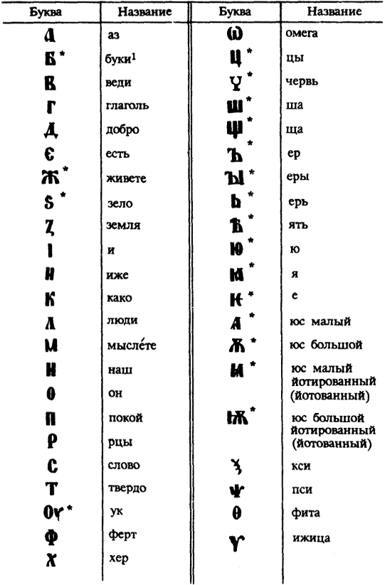

Сопоставление древнеславянской (древнерусской) буквицы и алфавита современного русского языка

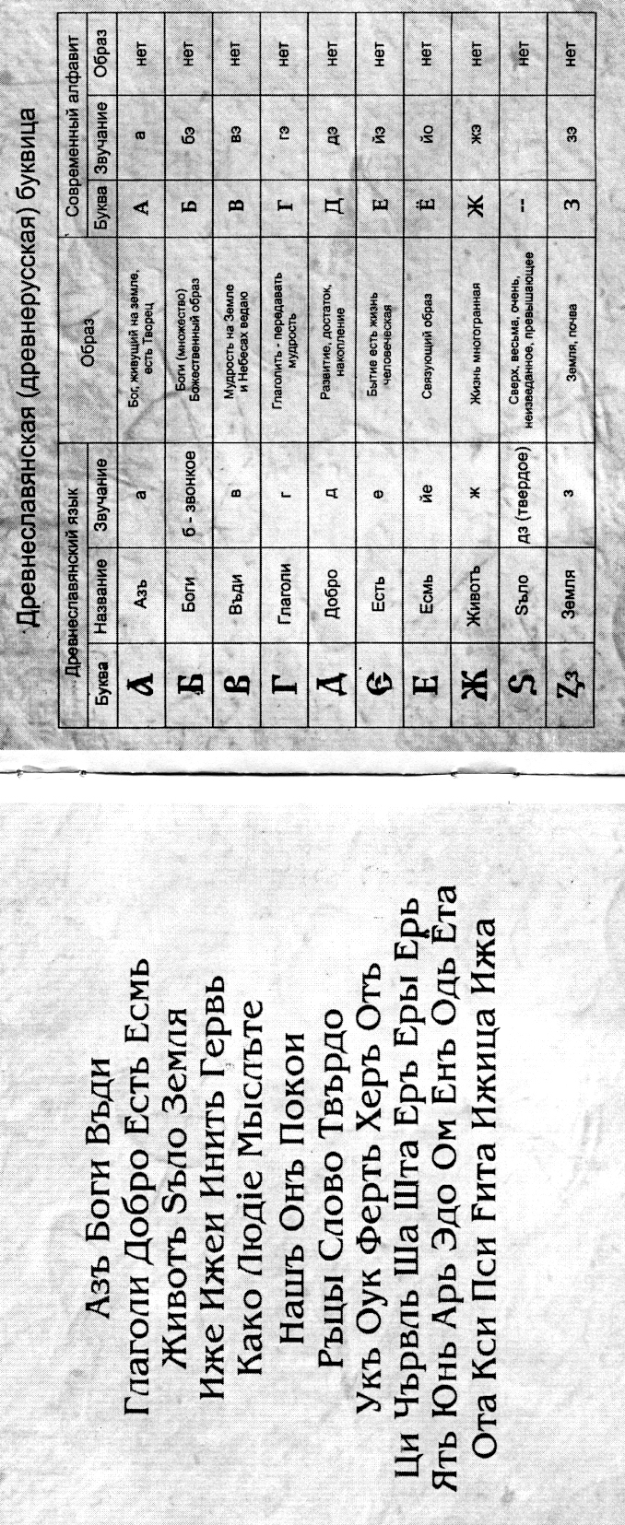
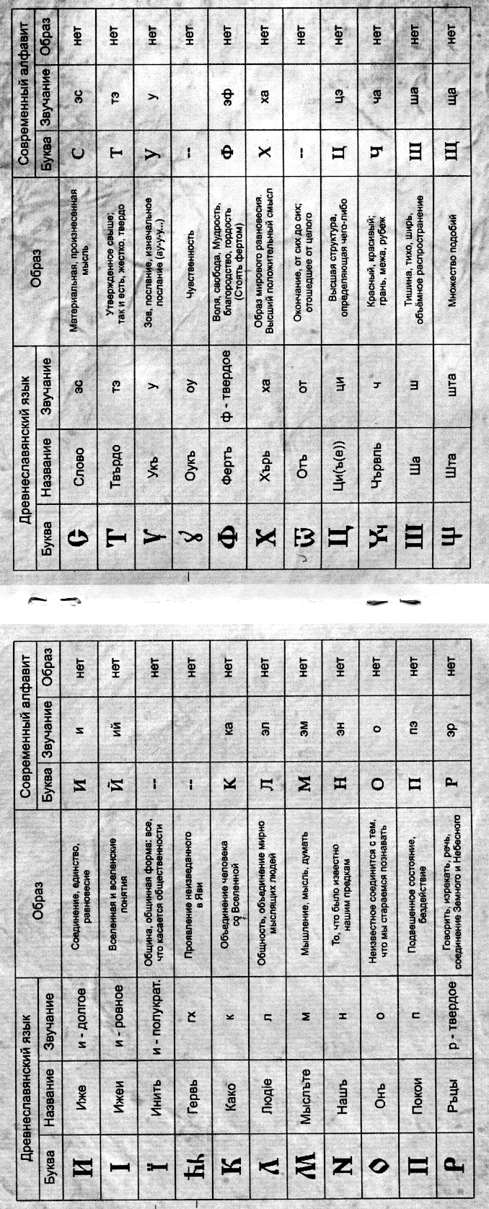
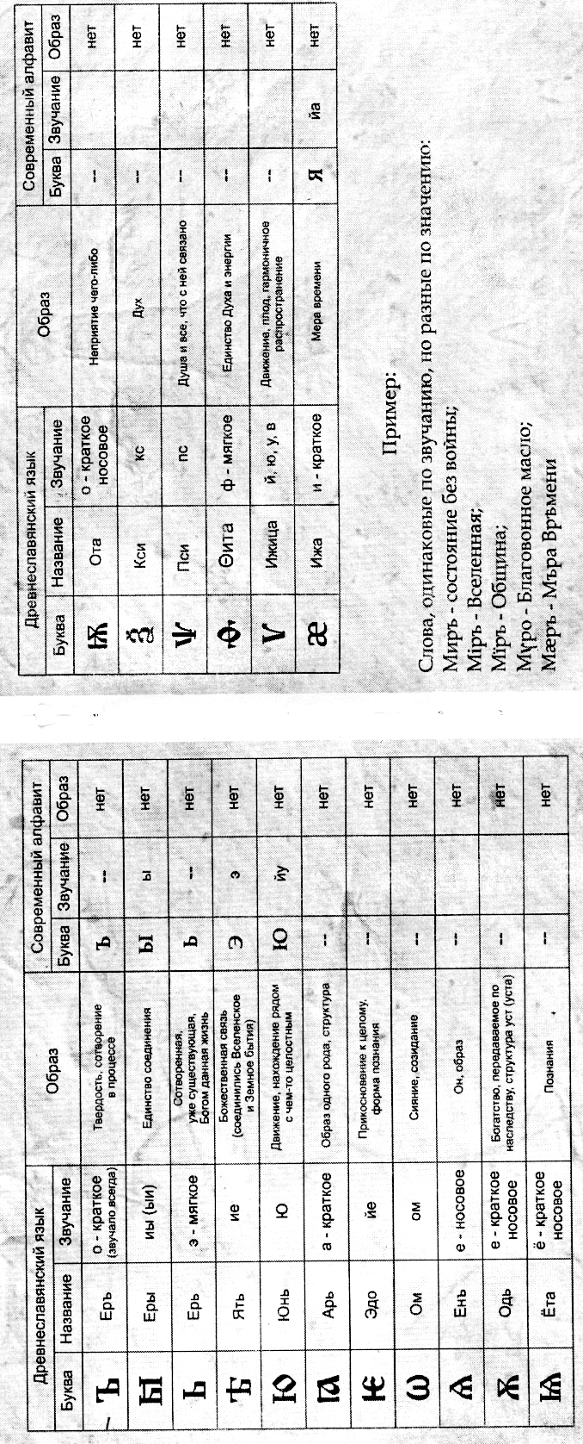

7 греческих букв, вошедших в кириллицу, уже ненужных для передачи звуков славянского языка.
- (омега);
- (кси);
- (пси);
- (фита);
- (ижица);
- (зело) и (земля);
- (и) и (иже).

Буква щ (омега) обозначала в греческом письме долгий звук /ф/, в отличие от краткого греческого /ŏ/, обозначаемого буквой (омикрон) [в кириллице греческой букве п (омикрон) соответствовала буква п (он)]. Но поскольку русский язык не знает долготы и краткости гласных, в русском письме буквы (он) и щ (омега) совпали по звуковому значению (ср.: , ). Чаще всего "омега" в русском письме применялась с надписанной над ней буквой "твердо" для обозначения предлога от - ).
Буквы (кси) и (пси) служили в греческом письме для обозначения характерных для греческого языка звуковых сочетаний /кс/ и /пс/. В русском языке буквы "кси" и "пси" употреблялись в редких случаях, причем исключительно в заимствованных словах, например: и т.п.
Букву (фита) в русском письме употребляли в словах греческого происхождения на месте греческой буквы и (тэта), например: . Греческая буква и (тэта) обозначала придыхательный звук /th/. Но поскольку в русском языке соответствующего звука не было, то буква (фита) совпала по звуковому значению с буквой (ферт) и стала ненужной.
Буква (в кириллице - "земля", в греческом алфавите она называлась "дзета") служила в греческом письме для обозначения аффрикаты //; буква (зело) в греческом письме отсутствовала и в кириллический алфавит была введена для передачи славянского звука /з/. В русском языке буквы "земля" и "зело" совпали по звуковому значению, и одна из них стала излишней.
Буква (в кириллице - "иже", в греческом алфавите она называлась "эта") обозначала в греческом письме долгий звук /з/, в отличие от буквы е (эпсилон), обозначавшей краткий звук /м/; буква (и) соответствовала греческой букве э, именуемой "йота", которая обозначала в греческом письме звук /и/. В русском же письме буквы и совпали в значении /и/. Позднее кириллическую букву (и) стали называть "и десятеричное", а букву (иже) - "И восьмеричное" в соответствии с их цифровыми значениями.
Буква (в кириллице - "ижица", в греческом алфавите она называлась "ипсилон" и обозначала звук /ь/) использовалась для передачи греческого "ипсилона" в заимствованных из греческого языка словах (например, ); в русском письме она стала смешиваться с буквами , , . Вместо буквы "ижицу" устойчиво писали только в слове (благовонная мазь).
Наряду с перечисленными греческими буквами, ненужными для передачи звуков славянской речи, в кирилловском алфавите имелись еще четыре совершенно особые буквы. Это четыре "юса": (юс малый), (юс большой), (юс малый йотированный), (юс большой йотированный). "Юсы" были введены в кириллицу специально. Они применялись для обозначения славянских носовых гласных. Но у восточных славян – к моменту прихода письменности – носовых гласных уже не было.
Со временем стала ненужной и буква (ять). Буква обозначала в древнерусском языке дифтонг //, а также долгий закрытый звук /з/, который впоследствии (к XVII - XVIII вв.) в литературном языке совпал со звуком /е/. Так в алфавите оказалось две буквы ( и е) для обозначения одного и того же звука (одной фонемы). Одна из букв, естественно, стала лишней: буква (ять), поскольку исчез именно тот звук (фонема), который обозначала эта буква. Тем не менее буква продержалась в русской азбуке до 1917 – 1918 гг.
Очень важным было также изменение в значении и применении кириллических букв ъ (ер) и ь (ерь). Первоначально эти буквы служили: ъ - для обозначения редуцированного (т.е. ослабленного) глухого гласного, близкого к /о/, а ь – для обозначения редуцированного глухого гласного, близкого к /э/. С исчезновением слабых глухих гласных (этот процесс называют "падением глухих") буквы ъ и ь получили иное значение.

53 пословицы и поговорки, в которых употреблены 23 буквы древнерусской азбуки.

- Аз, да всему горазд.
- Писать азы (т.е. буквы).
- Аз не без глаз, про себя вижу.
- Аз пью квас.
- Прописным азом ноги растопырил.
- Аз да увяз, да не выдрахся.
- Сидеть на азах (начинать какую-нибудь науку).
- Сперва аз да буки, а там и науки.
- Начать с азов.
- За аз да буки, так и указку в руки.
- Я – последнее слово в азбуке, да аз – первое.
- Аз да буки не избавят от муки.
- Аз да буки – и все науки.
- Не суйтесь, буки, поперёк аза.
- Это ещё буки.
- Когда-то ещё буки будут.
- Буки-букашки, веди-таракашки, глаголь-кочерёжка.
- Буки боднут, веди обманут.
- Что ни бай, а писать веди надо.
- Веди проведали, что буки будут, а им уж и след простыл.
- Аз-алашки, буки-букашки (барашки), глаголь-голяшки (долгая песнь о трудном чтении).
- Он на глагол лезет.
- Не миновать ему глаголя.
- Смотреть глаголем (крючком, ябедником, сутягой).
- Домишка расползся врозь, как живёте.
- Иже да како не солгут никако.
- Како, он – конь, буки, ерык – бык, глаголь, аз – глаз.
- Кабы не буки – еры, да не люди – аз, ла далёко бы увезла.
- Все люди, как люди, а мы, как мыслете.
- Писать мыслете, метать петли, закидывать крюки (быть пьяну).
- Брюшко оником, ножки хером.
- Ротик оником, губки жемочком.
- Сам оником, ручки фертом.
- Глаголь, аз – глаз, покой, аз – показ.
- Два косяка с притолокой, два полколеса, два стяга с колесом, два стяга с крючком (покой).
- Твердо, он – да и то подперто (заперто).
- Стоять фертом, подпереться фертом (обеими руками в бока).
- Там я (Наполеон), барыней пройдуся, фертом в боки подопруся.
- Фертом не ходят сохой орющие (пашущие).
- У него ноги хером.
- Ерь да еры упали с горы, ерь да ять никому не поднять.
- Ер Егорка упал в озёрко: сам не потонул и воды не всколебал.
- Сделать на ять.
- У нея ротик фитою.
- От фиты подвело животы.
- Фита – школьный грамотей, дошлый писака.
- Фита не славна, а вещь она славна.
- Фита, ижица к розге ближится.
- Кси, пси с фитою пахнули сытою.
- Не суйся, ижица поперёк аза.
- Фита да ижица – к ленивому плеть ближится.
- От аза в глаза, а в людей ижицей тычет.
- От аза до ижицы.

ВЫВОД: Аз упоминается в 19 пословицах. Это самое частое употребление.
Буки – 10 раз.
Веди – 4.
Глаголь – 7.
Живете, иже – по 1 разу.
Мыслете – 2.
Он – 2.
Оник (ук) – 3.
Покой – 2.
Твердо – 1.
Ферт – 4.
Хер – 2.
Ерь – 2.
Еры – 3.
Ер – 2.
Ять – 2.
Фита – 7.
Кси, пси – 1.
Ижица – 6.
На первом месте по частоте употребления в пословицах и поговорках буква аз. На втором – буки, на третьем – глаголь и фита, на четвёртом – ижица, на пятом – веди и ферт.
Наиболее употребительные буквы находятся в начале и конце азбуки.
Аз вместо буквенного часто приобретает расширенное значение «азбука», «буквы», «начала науки». Буквы аз, глаголь, фита, ферт, ижица – очень выразительные по начертанию, и на похожесть с ними часто обращают внимание.

Признак положения в азбуке.
Аз, да всему горазд.
Сидеть на азах (начинать какую-нибудь науку).
Сперва аз да буки, а там и науки.
Начать с азов.
За аз да буки, так и указку в руки.
Не суйтесь, буки, поперёк аза.
Это ещё буки.
Когда-то ещё буки будут.
От фиты подвело животы.
Фита да ижица – к ленивому плеть ближится.
От аза в глаза, а в людей ижицей тычет.
От аза до ижицы.
Признак формы, начертания
Прописным азом ноги растопырил.
Он на глагол лезет.
Не миновать ему глаголя.
Смотреть глаголем (крючком, ябедником, сутягой).
Домишка расползся врозь, как живёте.
Все люди, как люди, а мы, как мыслете.
Писать мыслете, метать петли, закидывать крюки (быть пьяну).
Брюшко оником, ножки хером.
Ротик оником, губки жемочком.
Сам оником, ручки фертом.
Два косяка с притолокой, два полколеса, два стяга с колесом, два стяга с крючком (покой).
Твердо, он – да и то подперто (заперто).
Пропишу я тебе ижицу.
У нея ротик фитою.
Стоять фертом, подпереться фертом (обеими руками в бока).
Там я (Наполеон), барыней пройдуся, фертом в боки подопруся.
Фертом не ходят сохой орющие (пашущие).
У него ноги хером.

Признак звучания в шуточных складах
Аз пью квас.
Аз да увяз, да не выдрахся.
Когда-то ещё буки будут.
Буки-букашки, веди-таракашки, глаголь-кочерёжка.
Буки боднут, веди обманут.
Веди проведали, что буки будут, а им уж и след простыл.
Аз-алашки, буки-букашки (барашки), глаголь-голяшки (долгая песнь о трудном чтении).
Како, он – конь, буки, ерык – бык, глаголь, аз – глаз.
Глаголь, аз – глаз, покой, аз – показ.
Твердо, он – да и то подперто (заперто).

Аннотация к исследовательской работе
Обращение ученика к истокам нашей письменности , её развития заслуживает поощрения.
Знание прошлого – это ключ к пониманию настоящего. Крайне важно слышать голос предков, почувствовать себя частицей исторического потока, не прерывающегося в течение веков и тысячелетий.
Актуальность исследования кадета определяется тем, что древнерусский язык был и остается важным историческим источником для изучения общественного строя и общественных отношений, материальной и духовной культуры древнерусского народа и его предков. Значимость работы определяется возможностью использования результатов исследования в процессе изучения русского языка непосредственно на уроках, в спецкурсе по истории русского языка, а также при проведении дальнейших исследований в данном направлении. В развитии языка отражается развитие мышления человека, поэтому изучение языка помогает понять, как менялось мировоззрение людей в те времена, от которых не осталось прямых письменных свидетельств. Исследование древнерусского языка необходимо для чтения и понимания памятников письменности на этом языке, в то время, когда письменность начала зарождаться, а потом и развиваться. В истории языка отражается и социальная история говорящего на нём народа.
Используя сопоставительный метод, кадет сравнил древнерусский алфавит и алфавит современного русского языка и выявил исчезнувшие буквы русского алфавита.
К работе привлечен материал из учебной хрестоматии, разных литературно - методических журналов, книг.
Работа написана живым языком, читается с интересом.

